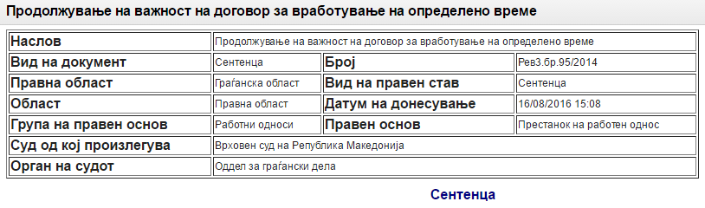

Одлуката за отказ поради истекување на времето на договорот за вработување на определено време, чија временска важност била продолжена без да се договори времето за кое се продолжува е незаконита, бидејќи не изминал рокот од 5 години, како максимално со законот определено време за кое може да се склучи ваков вид на договор за определено време.
Образложение

Неоснован е и наводот во ревизијата за погрешна примена на материјалното право.
Имено, меѓу другото било утврдено дека тужениот објавил оглас и доставил пријава до Агенцијата на РМ на 16.08.2010 година за потреба од еден работник инжињер технолог - текстилец. За тоа работно место се пријавила тужителката која била избрана и со тужениот склучила догоор за вработување на определено време од 31.08.2010 година за време од 3 месеци сметано од 01.09.2010 година до 31.12.2010 година. Со протекот на времто од три месеци на тужителката не и престанал работниот однос, туку во согласност со тогашните потреби, а и сегашните на тужениот продолжила да работи на работно место како инжињер технолог - текстилец. Со решение на Фондот ПЕ Б. од 22.02.2013 година на тужителката и било утврдено право на надомест на плата за отсуство од работа поради бременост и породување за периодот од 15.01.2013 година до 11.10.2013 година. Без никакво известување, иако породилното отсуство не е на терет на тужениот, тужениот на 22.03.2013 година донел одлука со која на тужителката и престанал работниот однос сметано од 26.03.2013 година. Тужителката била известена дека со решение на ФЗОМ и е ускратено правото на паричен надоместок по основ на породилно отсуство сметано од 26.03.2013 година. Тужителката кај тужениот работела на истото работно место и остварила стаж на осигурување од 3 години, 5 месеци и 13 дена.
Врз основа на вака утврдената фактичка состојба пониските судови го усвоиле тужбеното барање на тужителката заклучувајќи дека работниот однос на определено време на тужителката од 3 месеци согласно член 46 став 4 од Законот за работните односи, се трансформирал во работен однос на неопределено време, бидејќи тужителката засновала работен однос на определено време на работно место кое било упразнето и на истото работно место продолжила да работи повеќе од 2 години, а тужениот обезбедил финансиски средства, па со оглед на струката на тужителката и дејноста на тужениот, тужениот имал трајна потреба од таков работник.
Правилно пониските судови утврдиле дека престанокот на работниот однос е незаконит, меѓутоа погрешно заклучувајќи дека работниот однос на тужителката заснован на определено време се трансформирал во работен однос на неопределено време.
Врховниот суд на Република Македонија, наоѓа дека одлуката за престанок на работен однос на определено време по договор бр.03-347/5 од 31.08.2010 година е незаконита. Тоа од причина што наведениот договор е склучен на определено време од 01.09.2010 година до 31.12.2010 година, меѓутоа по истекот на договорениот рок, друг договор помеѓу странките не е склучен, а работниот однос на тужителката преќутно е продолжуван со остварување на сите права од работен однос и по истекот на договорениот рок, а одлуката за престанок на работен однос од работодавачот е донесена поради истек на времето за кој тој е склучен. Во услови кога договорот за вработување бил случен на определено време - 4 месеци, а по истекот на времето за кое бил склучен, тужителот со одлука не констатирал дека договорот престанал да важи со изминувањето на времето за кое бил склучен, туку молкум се согласил тужителката да продолжи да работи и по тој основ да ги остварува сите права од работен однос, тужениот не можел да и даде отказ на договорот за вработување на определено време од причини што дополнително не бил договорен нов рок на важност на договорот во кој тужителката би ги извршувала работните обврски и во кој би засновала работен однос.
Согласно одредбата од членот 46 став 1 од Законот за работните односи договорот за вработување на определено време може да се склучи за вршење на исти работи со прекин или без прекин до 5 години.
При неспорен факт дека се работи за договор за вработување на определено време, чија временска важност била продолжена без да се определи - договори времето за кое се продолжува по наоѓање на овој суд, одлуката за отказ на договорот за вработување на определено време е незаконита бидејќи не изминал рокот од 5 години, како максимално со законот определено време за кое може да се склучи ваков вид на договор за засновање работен однос.
Бидејќи тужителката засновала работен однос со договор на определено време, а не се исполнети законски услови за трансформирање во работен однос на неопределено време предвидени во члленот 46 став 3 и 4 од Законот за работните односи, погрешен е заклучокот на пониските судови дека работниот однос на тужителката и се трансформирал од работен однос на определено во работен однос на неопределено време.
Судот ги ценеше и останатите наводи истакнати во ревизијата, но не ги уважи како основ за поинакво одлучување.
Предвид на погоре изнесеното, следуваше ревизијата на тужениот да се одбие како неоснована согласно член 384 став 1 од Законот за парничната постапка.
Пресуда на Врховниот суд на Република Македонија Рев3.бр.95/2014 од 23.01.2015 година.

